编号：0146-2019-2022
计量要求导出和计量验证记录表
测量过程名称 |  | 智能流量测控装置压力密封试验 |  | 被测参数要求(含公差) |  | （2.5-3.0）MPa
被测参数要求识别依据文件 |  |  |  | WDJXCL/-01智能流量测控装置压力密封试验测量过程控制规范
计量要求导出方法（可另附）
- 在生产过程中，压力密封试验控制在（2.5-3.0）MPa
- 测量过程最大允许误差：T=0.5 △_{允}=T×(1/3-1/10)=0.5×1/3=0.17MPa (取1/3)

3.测量范围推导：（2.5-3.0）MPa。选择测量范围：量程（0-10）MPa 压力表.
计量校准过程 | 测量设备名称 |  | 型号规格 | 设备特性  (示值误差等) | 校准证书  编号 |  | 校准日期
 | 压力表（19070125） |  | (0-10)Mpa | ±1.6% | ZD202210091587 |  | 2022.10.09
计量验证记录
测量设备的测量范围为（0-10)MPa，满足导出计量要求测量范围（2.5-3.0）MPa的要求;
测量设备的最大允许误差为±0.16MPa，满足导出计量要求最大允许误差0.17MPa的要求;

验证结论： 符合 □有缺陷 □不符合 （注：在选项上打√，只选一项）

验证人员签字： 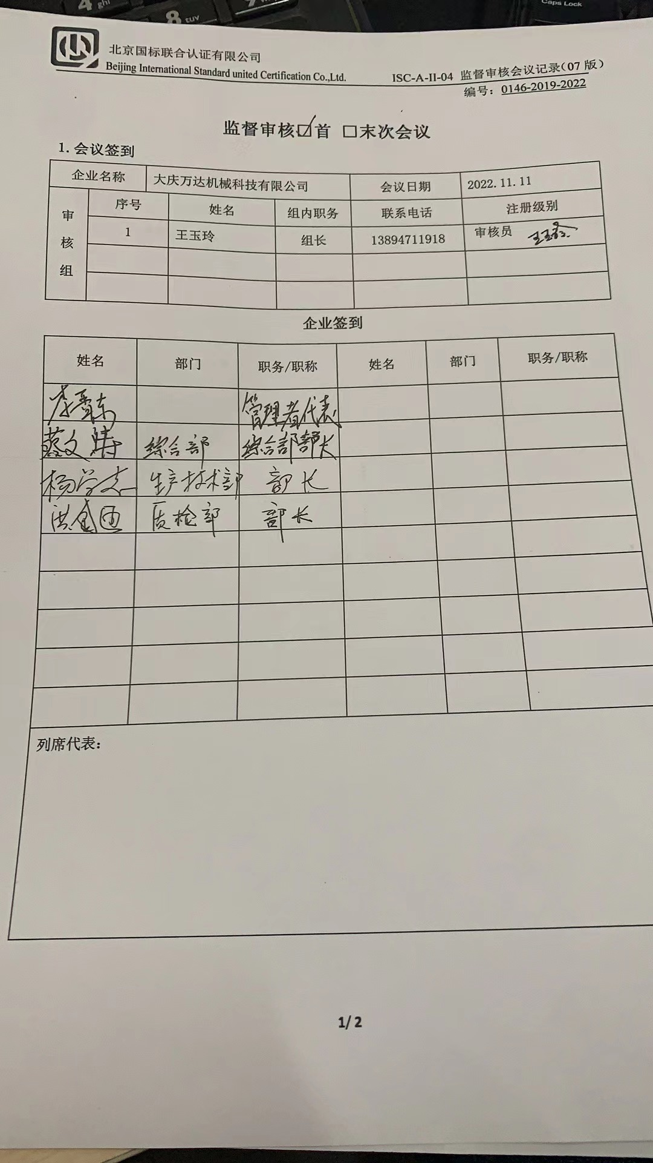 验证日期：2022年10月23 日
认证审核记录：
该测量过程被测参数要求识别代表了“顾客”的要求，计量要求导出方法正确，测量设备的配备满足计量要求，测量设备经过校准，测量设备验证方法正确。

审核员：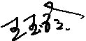

企业代表签字： 审核日期： 2022 年 11月 11 日

